Лабораторная работа №2

«Исследование способов динамической маршрутизации пакетов в компьютерных сетях»

1 Цель работы

Углубление теоретических знаний в области архитектуры компьютерных сетей, исследование способов статической и динамической маршрутизации, приобретение навыков составления сценариев конфигурации телекоммуникационного оборудования, а также моделирования локальных сетей в среде симулятора Cisco Packet Tracer.

2 ПОСТАНОВКА ЗАДАЧИ

1. В программе Cisco Packet Tracer построить сеть, изображенную на рисунке 1. Выполнить статическую маршрутизацию и проверить взаимным пингованием достижимость РС0 и РС1. Сетевые адреса телекоммуникационного оборудования приведены на рисунке. Статическую адресацию можно задать путем использования графического интерфейса или с использованием интерфейса командной строки (рекомендуется).



Рисунок 1 – Схема фрагмента сети с двумя маршрутизаторами

2. В эмуляторе Cisco Packet Tracer построить сеть аналогичную предыдущей схеме, настроить динамическую маршрутизацию с помощью протокола OSPF и обеспечить возможность взаимодействия конечных устройств, входящих в подсети PC0-PC1.

3. В эмуляторе Cisco Packet Tracer построить сеть, изображенную на рисунке 2, настроить динамическую маршрутизацию с помощью протокола OSPF и обеспечить возможность взаимодействия конечных устройств, входящих в подсети PC0-PC1, PC2-PC3, PC4-PC5 и PC6-PC7, между собой.



Рисунок 2 – Объединение локальных подсетей с помощью маршрутизаторов

4. Исследовать процессы обмена пакетами в сети в реальном режиме и режиме симуляции.

5. Исследовать настройки динамической маршрутизации:

- просмотреть содержимое таблицы IP маршрутизации с помощью команды show ip route;

- на каждом компьютере выполнить команду трассировки tracert других компьютеров;

- исследовать параметры протокола OSPF с помощью команд show ip ospf interface, show ip ospf database и debug ip ospf events.

3 ХОД РАБОТЫ

1. На рисунке 3 изображена построенная сеть и ip-адреса хостов. Так же для PC обязательно были прописаны шлюзы.

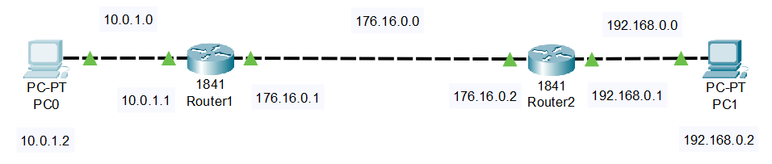

Рисунок 3 – Схема фрагмента сети с двумя маршрутизаторами

Далее на каждом маршрутизаторе была произведена настройка:



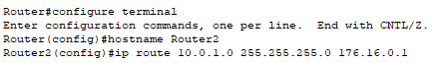

Результат пингования РС0 с РС1:

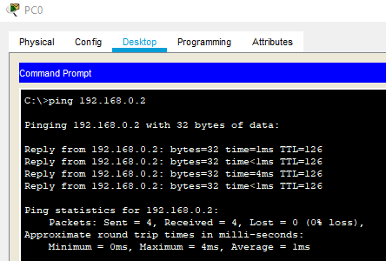

Рисунок 4 – Результат пингования РС при статической маршрутизации

2. Далее была настроена динамическая маршрутизация. Для этого были удалены все статические маршруты и выполнены в командной строке следующие команды:

На первом роутере:

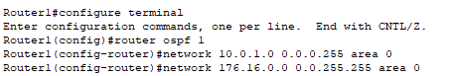

На втором роутере:

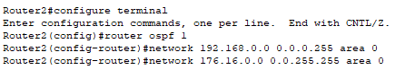

Результат пингования представлен на рисунке 5.

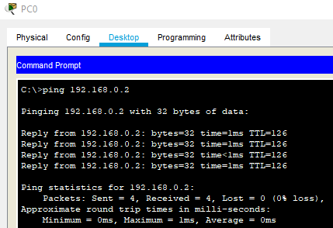

Рисунок 5 – Результат пингования РС при динамической маршрутизации

3. На рисунке 6 изображена новая схема сети. Для построения сети необходимо было спланировать адресное пространство. Для этого была заполнена таблица 1.

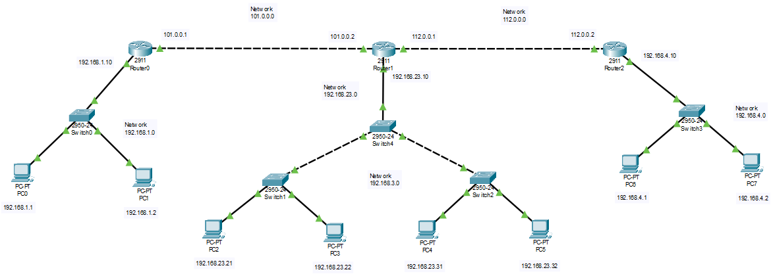

Рисунок 6 – Объединение локальных подсетей с помощью маршрутизаторов

Таблица 1 – Сетевые адреса

|  |  |  |  |  |
| --- | --- | --- | --- | --- |
| Устройство | Интерфейс | IP-адрес | Маска | Шлюз |
| Router0 | GigabitEthernet0/0 | 192.168.1.10 | 255.255.255.0 |  |
| GigabitEthernet0/1 | 101.0.0.1 |  |
| Router1 | GigabitEthernet0/1 | 101.0.0.2 |  |
| GigabitEthernet0/0 | 112.0.0.1 |  |
| GigabitEthernet0/2 | 192.168.23.10 |  |
| Router2 | GigabitEthernet0/0 | 112.0.0.2 |  |
| GigabitEthernet0/1 | 192.168.4.10 |  |
| PC0 | FastEthernet0 | 192.168.1.1 | 192.168.1.10 |
| PC1 | FastEthernet0 | 192.168.1.2 | 192.168.1.10 |
| PC2 | FastEthernet0 | 192.168.23.21 | 192.168.23.10 |
| PC3 | FastEthernet0 | 192.168.23.22 | 192.168.23.10 |
| PC4 | FastEthernet0 | 192.168.23.31 | 192.168.23.10 |
| PC5 | FastEthernet0 | 192.168.23.32 | 192.168.23.10 |
| PC6 | FastEthernet0 | 192.168.4.1 | 192.168.4.10 |
| PC7 | FastEthernet0 | 192.168.4.2 | 192.168.4.10 |

Настройка роутеров:

Router0(config)#router ospf 1

Router0(config-router)#network 101.0.0.0 0.0.0.255 area 0

Router0(config-router)#network 192.168.1.0 0.0.0.255 area 0

Router1(config)#router ospf 1

Router1(config-router)#network 101.0.0.0 0.0.0.255 area 0

Router1(config-router)#network 112.0.0.0 0.0.0.255 area 0

Router1(config-router)#network 192.168.23.0 0.0.0.255 area 0

Router2(config)#router ospf 1

Router2(config-router)#network 112.0.0.0 0.0.0.255 area 0

Router2(config-router)#network 192.168.4.0 0.0.0.255 area 0

Результат пингования РС0-РС1 и РС6-PC7 изображены на рисунке 7-8.

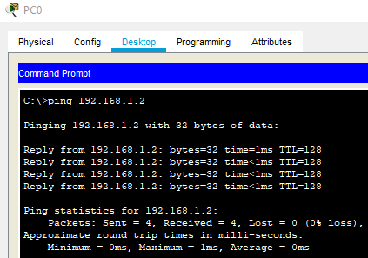

Рисунок 7 – Результат пингования с РС0 на PC1

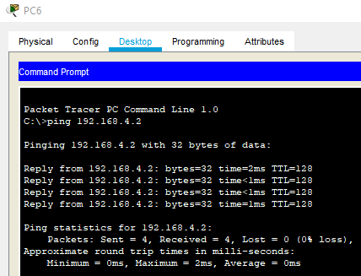

Рисунок 8 – Результат пингования с РС6 на PC7

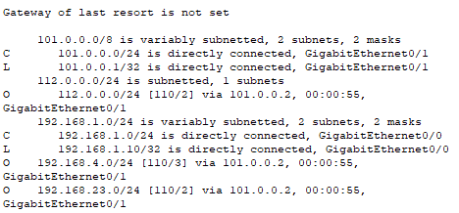

Рисунок 9 - Команда show ip route на Router0

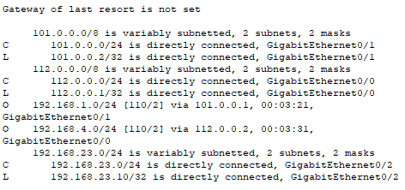

Рисунок 10 - Команда show ip route на Router1

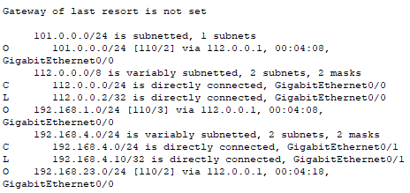

Рисунок 11 - Команда show ip route на Router2

Результаты трассировок представлены на рисунках 12 и 13.

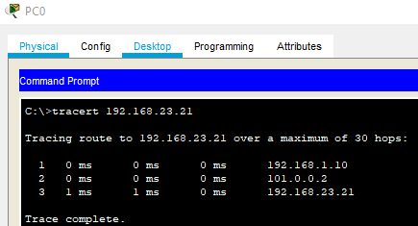

Рисунок 12 – Трассировка с РС0 на РС2

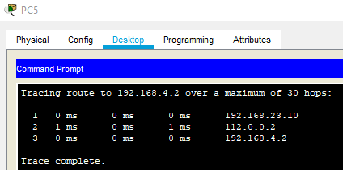

Рисунок 13 – Трассировка с РС5 на РС7

ВЫВОДЫ

В ходе выполнения лабораторной работы были углублены теоретические знания в области архитектуры компьютерных сетей, исследованы способы статической и динамической маршрутизации, приобретены навыки составления сценариев конфигурации телекоммуникационного оборудования, а также моделирования локальных сетей в среде симулятора Cisco Packet Tracer.

Была построена сеть, в которой с помощью маршрутизаторов выполнено объединение локальных подсетей. Так же была настроена динамическая маршрутизация с помощью протокола OSPF.